Модель MINI

* **Mini Clubman - личный автомобиль 2018 года.**[**https://www.honestjohn.co.uk/news/**](https://www.honestjohn.co.uk/news/honest-john-awards/2018/honest-john-awards-2018-mini-clubman-is-the-most-popular-estate/)

В 2018 году, MINI Clubman получил премию Honest John как самый популярный собственный автомобиль в Великобритании. С его экономичными двигателями и огромным багажником, с дверями в стиле амбара, он неоспоримо практичен в повседневном использовании.

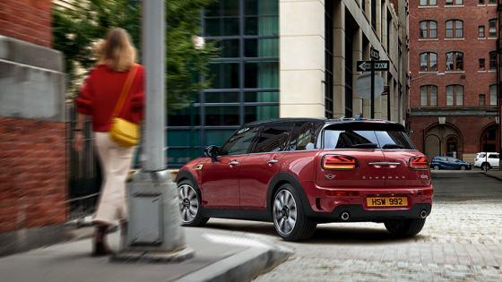

* **Уникальные задние фары со флагом Великобритании**   
  Отсылка к нашим истокам, светодиодные задние фары в виде флага Великобритании в черной рамке выглядят очень стильно.

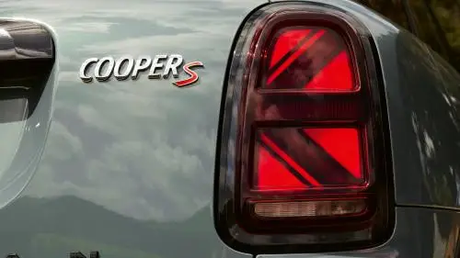

* **Место для бутылки джина.**

 Двери первых моделей MINI имели сдвижные окна, поэтому в незанятой полости нижней половины двери разместился карман. Его размеры были рассчитаны конструкторами специально для классической английской бутылки джина Gordon’s Gin.

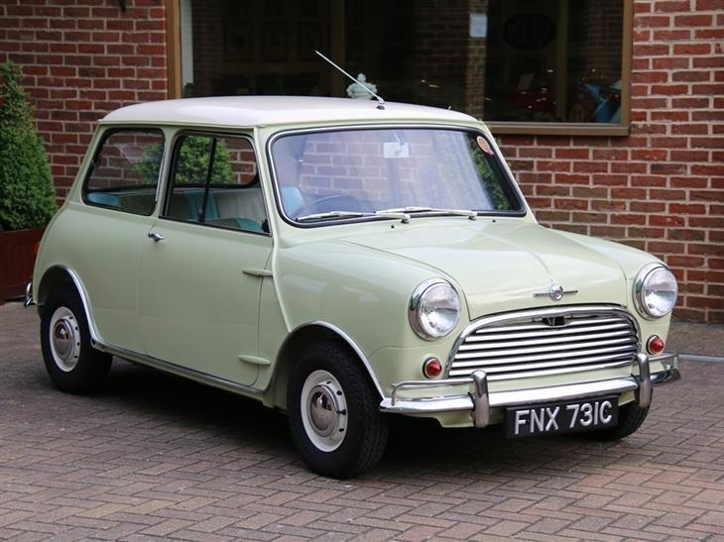

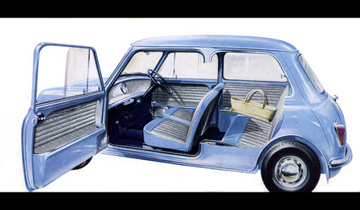

* **Пепельница в MINI**  
  Алекс Иссигонис посчитал наличие в MINI радиоприемника необязательной роскошью, но при этом он - заядлый курильщик, нашел в салоне место для достаточно вместительной пепельницы.  
  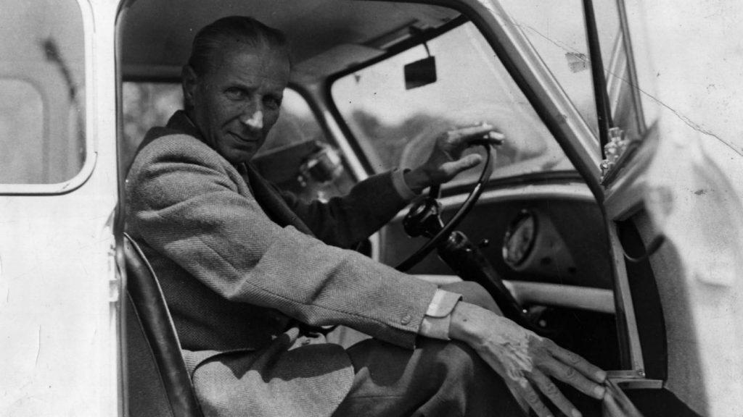
* **MINI Мистера Бина**  
  В комедийном сериале, “Мистер Бин” Роуэна Аткинсона, автомобилем Мистера Бина был MINI, который несколько раз менялся. Сначала это был оранжевый MINI Mk II 1969 г, разбившийся за кадром после первой серии. Его заменили на Mk III и Mk IV 70-х годов, окрашенных в салатовый цвет с черным капотом.   
  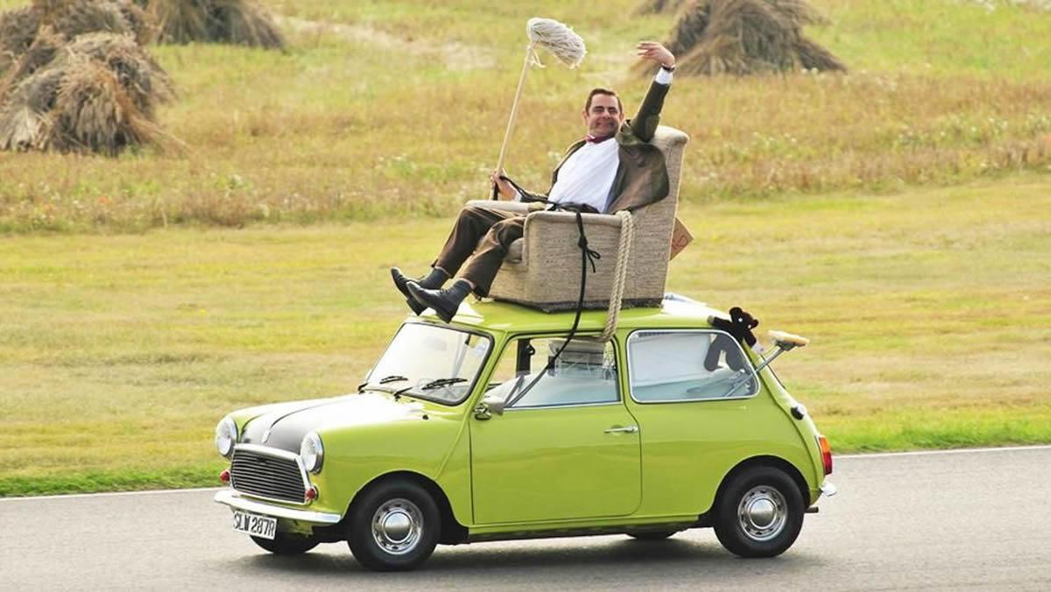
* **MINI в главной роли**  
  В 1969 году вышел фильм «Ограбление по-итальянски». Героями этой картины были автомобили Mini Cooper, с помощью которых удалось удачно совершить ограбление и уйти от преследователей.  
  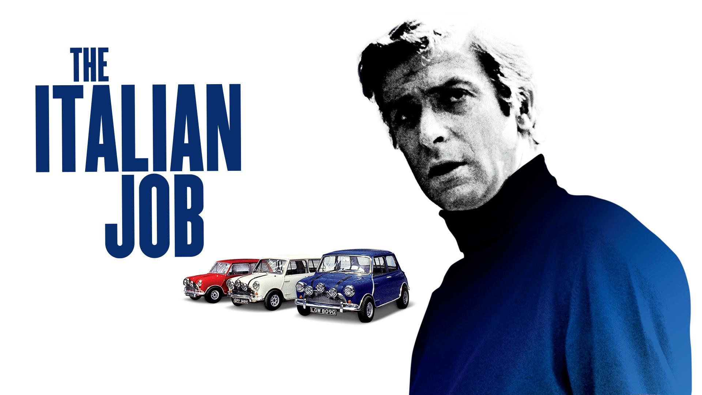
* **Знаменитости с MINI**  
  Певица Мадонна передвигается по Лондону на черном Mini Cooper (правда, уже современном). Она также въехала на модный подиум в Mini Cooper в оригинальном музыкальном видео своего сингла “American Life”.  
  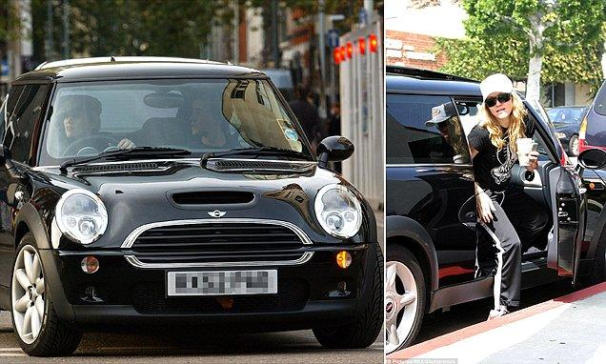



Британский комик и миллионер, известный, как Мистер Бин действительно ездил на Mini. А не только снимал его в своих комедиях.

Дэвид Боуи был фанатом Mini с юности. Мало кто знает, что он работал на конвейере по сборке Mini Mark I в 60-х годах.

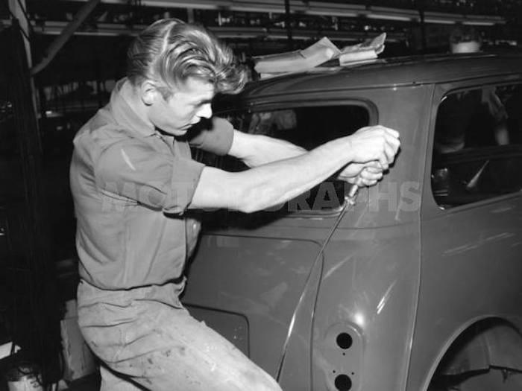

* По утверждению официального американского сайта MINI именно этой машиной вдохновлялась модель Мэри Куант, придумавшая мини юбку.
* MINI 3 door в сегменте компактных автомобилей премиум-класса завоевала награду «Autonis» как “Самый красивый автомобиль 2014 года”, став победителем по итогам голосования читателей, проведенного немецким автомобильным журналом «auto, motor und sport».  
  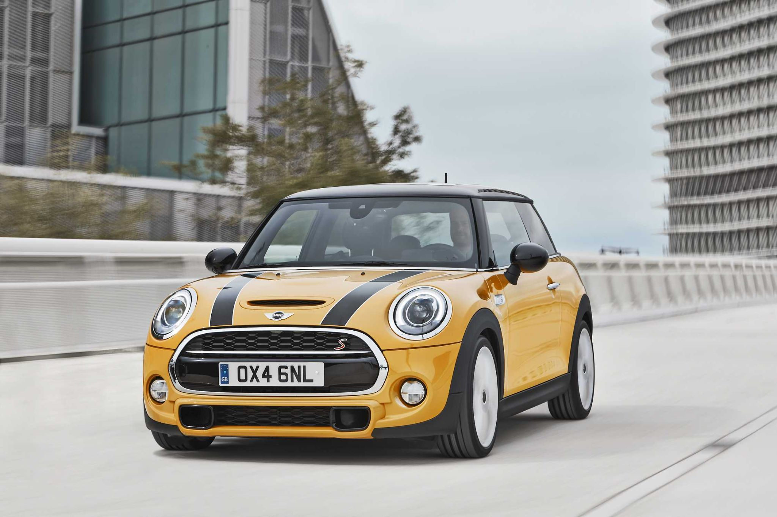
* Mini стал партнером премии Grammy  
  55-я торжественная церемония Grammy прошла в отеле Chateau Marmont всех приглашенных доставили на автомобилях MINI Countryman. Эту вечеринку для награжденных и гостей посетили Бруно Марс, Алессандра Амброзио, Нил Патрик Харрис и коллектив Мьюз.

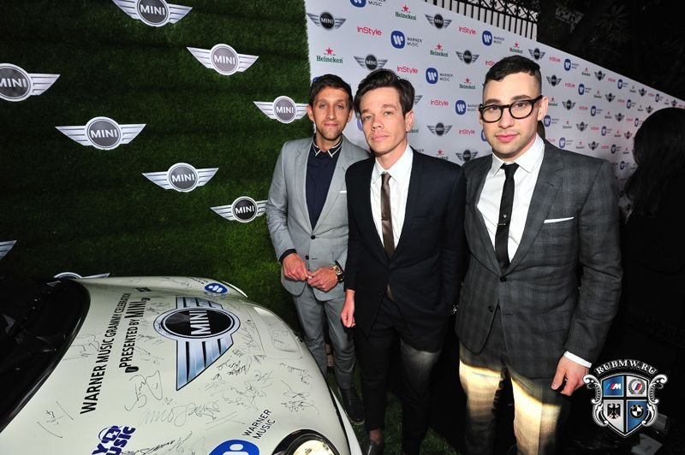

* BMW Group удостоен премии в области искусства  
  Концерн BMW Group стал лауреатом престижной международной премии Corporate Art Award® 2018 за вклад корпорации в искусство, а именно за «долгосрочную деятельность в реализации многочисленных культурных проектов по всему миру». Вручение состоялось в здании Европарламента в Брюсселе.  
  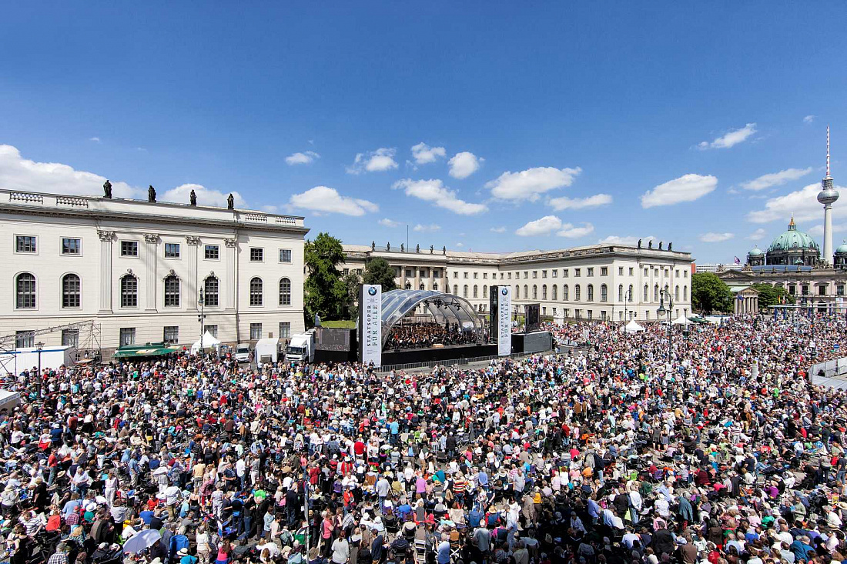
* Золотая премия German Innovation Award.  
  “Немецкий совет по дизайну” (The German Design Council) признал инновационную программу индивидуализации MINI Yours Customised лучшей инициативой в области клиентоориентированного сервиса в категории “Превосходство в В2С”.  
  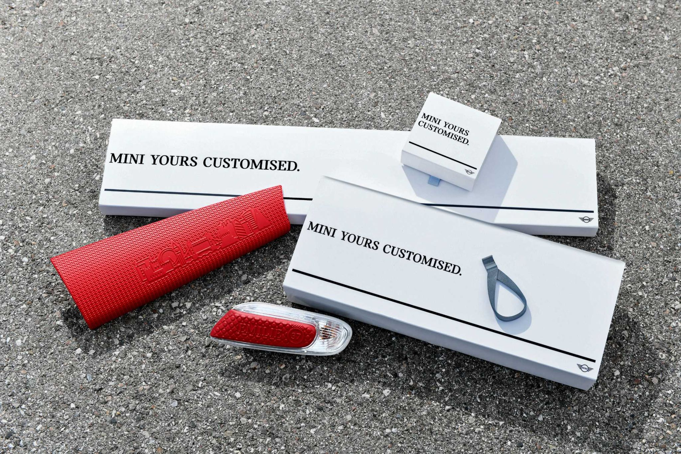

Тест:

1. Размеры кармана были рассчитаны конструкторами специально для
   1. легендарной банки пива Heady Topper
   2. классической английской бутылки джина Gordon’s Gin (true)
   3. популярной бутылки виски Bell’s Extra Special
2. Алекс Иссигонис нашел в салоне MINI место для
   1. Радиоприемника
   2. Двойного подстаканника
   3. Пепельницы (true)
3. Машиной MINI вдохновлялась модель Мэри Куант придумавшая
   1. Мини юбку (true)
   2. Корсет
   3. Чулки
4. На 55-ую торжественную церемонию Grammy всех приглашенных доставили на автомобилях
   1. MINI Countryman (true)
   2. MINI Clubhouse
   3. MINI ClassicWheel
5. Автомобили Mini Cooper исполняли главную роль в
   1. В фильме “Ограбление по Итальянски” (true)
   2. В сериале Мистер Бин.
   3. В музыкальном видео сингла Мадонны “American Life”